**Тема: Промышленная сеть**

**CAN(Controller Area Network)**

Используется для соединения модулей удаленного ввода-вывода и сетевых интеллектуальных устройств.

**Функциональные возможности:** Программирование и обмен данными.

**Топология:** Шина

**Процедура доступа** CSMA/CA

**Протокол** CAL-согласований NET2000

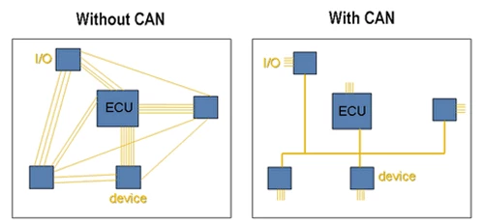

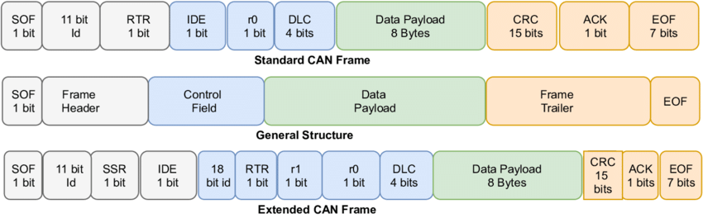

CAN разработан компанией [Robert Bosch GmbH](https://ru.wikipedia.org/wiki/Robert_Bosch_GmbH) в середине [1980-х](https://ru.wikipedia.org/wiki/1980-%D0%B5) и в настоящее время широко распространён в промышленной автоматизации, технологиях [домашней автоматизации («умного дома»)](https://ru.wikipedia.org/wiki/%D0%94%D0%BE%D0%BC%D0%B0%D1%88%D0%BD%D1%8F%D1%8F_%D0%B0%D0%B2%D1%82%D0%BE%D0%BC%D0%B0%D1%82%D0%B8%D0%B7%D0%B0%D1%86%D0%B8%D1%8F), автомобильной промышленности и многих других областях. Стандарт для автомобильной автоматики.

CAN является **синхронной шиной с типом доступа Collision Resolving (CR, разрешение коллизии),** который, в отличие от Collision Detect (**CD**, обнаружение коллизии) сетей ([Ethernet](https://ru.wikipedia.org/wiki/Ethernet)), детерминировано (приоритетно) обеспечивает доступ на передачу сообщения, что особо ценно для промышленных сетей управления (fieldbus). Передача ведётся [кадрами](https://ru.wikipedia.org/w/index.php?title=%D0%9A%D0%B0%D0%B4%D1%80_%D0%B4%D0%B0%D0%BD%D0%BD%D1%8B%D1%85&action=edit&redlink=1). Полезная [информация](https://ru.wikipedia.org/wiki/%D0%98%D0%BD%D1%84%D0%BE%D1%80%D0%BC%D0%B0%D1%86%D0%B8%D1%8F) в кадре состоит из [идентификатора](https://ru.wikipedia.org/wiki/%D0%98%D0%B4%D0%B5%D0%BD%D1%82%D0%B8%D1%84%D0%B8%D0%BA%D0%B0%D1%82%D0%BE%D1%80) длиной 11 бит (стандартный формат) или 29 бит (расширенный формат, надмножество предыдущего) и поля данных длиной от 0 до 8 байт. Идентификатор говорит о содержимом пакета и служит для определения приоритета при попытке одновременной передачи несколькими сетевыми узлами.

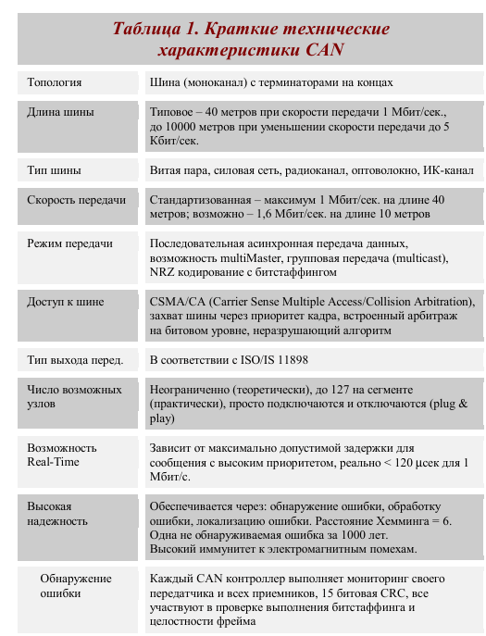

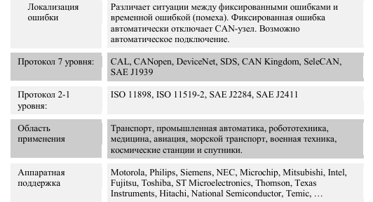

**Рецессивные и доминантные биты**[[править](https://ru.wikipedia.org/w/index.php?title=Controller_Area_Network&veaction=edit&section=3) | [править код](https://ru.wikipedia.org/w/index.php?title=Controller_Area_Network&action=edit&section=3)]

Для [абстрагирования](https://ru.wikipedia.org/wiki/%D0%90%D0%B1%D1%81%D1%82%D1%80%D0%B0%D0%BA%D1%86%D0%B8%D1%8F) от среды передачи спецификация CAN избегает описывать биты данных как «0» и «1». Вместо этого применяются термины «рецессивный» бит и «доминантный» бит, при этом подразумевается, что при передаче одним узлом сети рецессивного бита, а другим доминантного принят будет доминантный бит. Например, при реализации физического уровня на радиоканале отсутствие сигнала означает рецессивный бит, а наличие — доминантный; тогда как в типичной реализации проводной сети рецессив бывает при наличии сигнала, а доминант, соответственно, при отсутствии. Стандарт сети требует от «физического уровня», фактически, единственного условия: чтобы доминантный бит мог подавить рецессивный, но не наоборот.

Например, в оптическом волокне доминантному биту должен соответствовать «свет», а рецессивному — «темнота». В электрическом проводе может быть так: рецессивное состояние — [высокое напряжение](https://ru.wikipedia.org/wiki/%D0%92%D1%8B%D1%81%D0%BE%D0%BA%D0%BE%D0%B5_%D0%BD%D0%B0%D0%BF%D1%80%D1%8F%D0%B6%D0%B5%D0%BD%D0%B8%D0%B5) на линии (от источника с большим [внутренним сопротивлением](https://ru.wikipedia.org/wiki/%D0%92%D0%BD%D1%83%D1%82%D1%80%D0%B5%D0%BD%D0%BD%D0%B5%D0%B5_%D1%81%D0%BE%D0%BF%D1%80%D0%BE%D1%82%D0%B8%D0%B2%D0%BB%D0%B5%D0%BD%D0%B8%D0%B5)), доминантное — низкое напряжение (доминантный узел сети «подтягивает» линию на землю). Если линия находится в рецессивном состоянии, перевести её в доминантное может любой узел сети (включив свет в оптоволокне или закоротив высокое напряжение). Наоборот — нельзя (включить темноту нельзя).

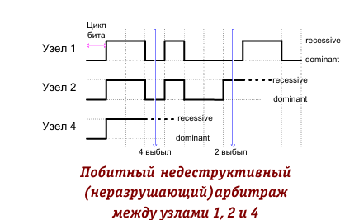

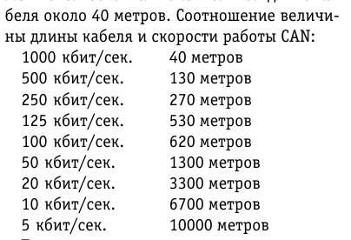

**Промышленная сеть** — это система связи на заводах и фабриках, которая позволяет обмениваться данными между разными машинами и устройствами для управления производством. Она нужна, чтобы контролировать работу оборудования, собирать данные и улучшать процессы на предприятии. Благодаря такой сети, можно автоматически управлять машинами, следить за состоянием оборудования, быстро реагировать на проблемы и предотвращать поломки.

*Зачем нужна промышленная сеть?*

Промышленная сеть помогает:

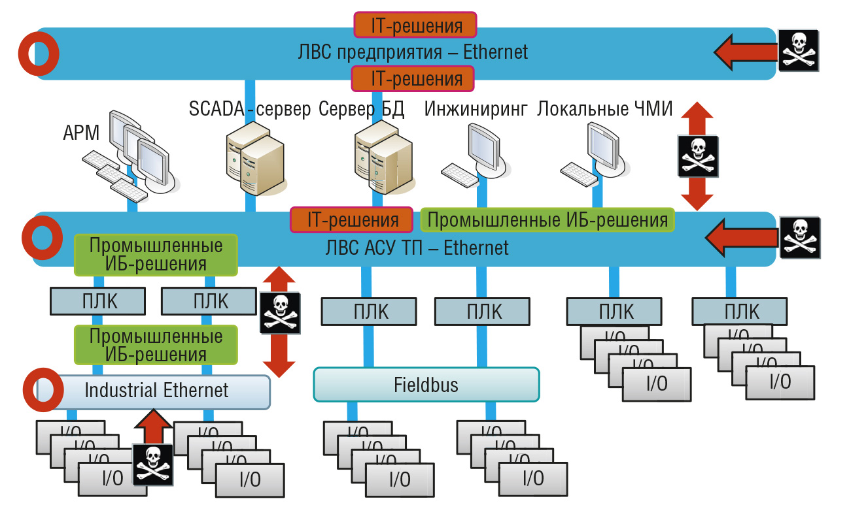

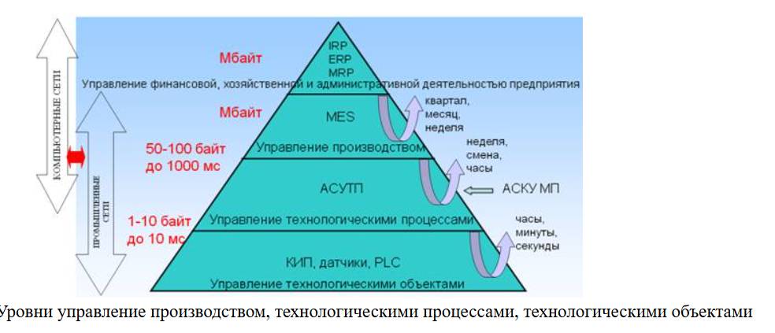

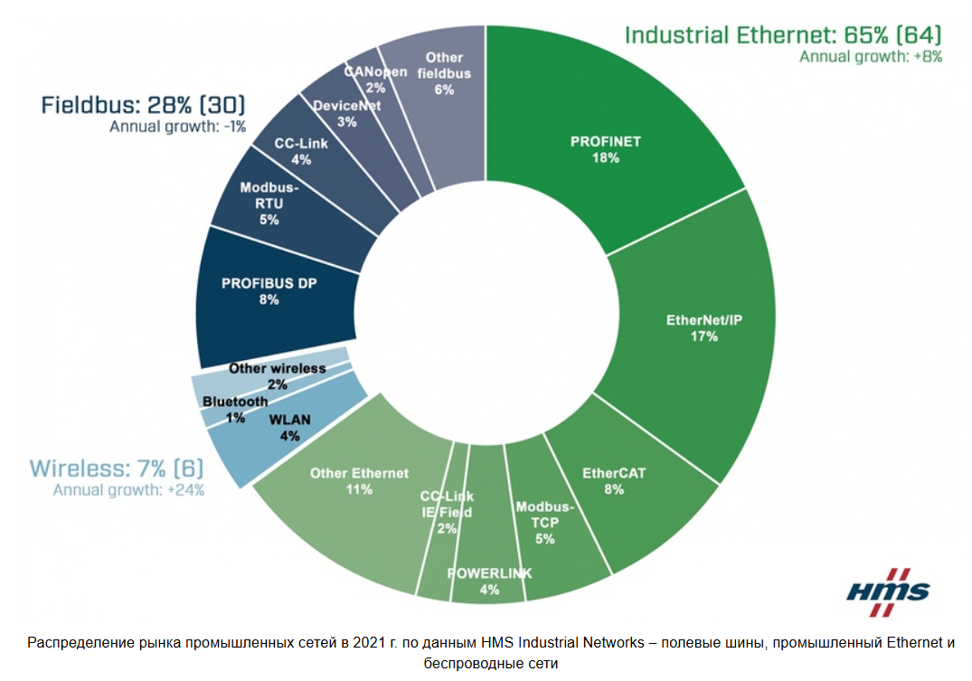

**Управлять производством** — контролировать оборудование и процессы.

Собирать данные — собирать информацию с разных датчиков, чтобы анализировать и улучшать производство.

Интегрировать системы — объединить все устройства в одну сеть для удобства управления.

Повысить безопасность — отслеживать параметры, чтобы предотвратить аварии.

Сократить простои — быстро находить неисправности, чтобы быстрее их исправлять.

1. **Витая пара**

* **Скорость**: Стандартный кабель «витая пара» (Cat 5e, Cat 6, Cat 6a, Cat 7, Cat 8) способен передавать данные от 1 Гбит/с до 40 Гбит/с (в зависимости от категории и длины).
* **Категории и скорость**:
  + *Cat 5e*: до 1 Гбит/с, поддерживает частоту до 100 МГц.
  + *Cat 6*: до 10 Гбит/с на коротких расстояниях (до 55 м), до 250 МГц.
  + *Cat 6a*: до 10 Гбит/с на расстоянии до 100 м, до 500 МГц.
  + *Cat 7 и Cat 8*: могут поддерживать до 40 Гбит/с на небольших расстояниях, до 600-2000 МГц.
* **Помехи**: Защищенные витые пары (STP) снижают влияние внешних электромагнитных помех, но могут быть дороже, чем неэкранированные (UTP).
* **Дальность**: Сигнал ослабевает на больших расстояниях (обычно до 100 м).
* 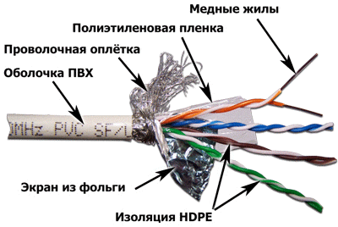

**2. Коаксиальный кабель**

* **Скорость**: Подходит для скоростей до нескольких Гбит/с, но не так быстр, как оптоволокно или витая пара высокой категории.
* **Помехи**: Высокая устойчивость к электромагнитным помехам благодаря экранирующему слою.
* **Использование**: Применяется для передачи телевидения, интернета и видеонаблюдения.

**3. Оптоволокно**

* **Из чего состоит**: Оптоволоконный кабель состоит из стеклянных или пластиковых нитей (волокон), по которым проходит свет. Основные компоненты:
  + *Сердцевина (core)*: Часть, где проходит световой сигнал. Чем выше чистота материала сердцевины, тем меньше потери сигнала.
  + *Оболочка (cladding)*: Покрывает сердцевину и предотвращает утечку света за её пределы.
  + *Защитный слой*: Внешняя оболочка защищает волокна от повреждений.
* **Скорость и дальность**: Оптоволокно передает данные на скорости до 100 Гбит/с и подходит для дальних расстояний (до десятков километров) без значительных потерь.
* **Типы оптоволокна**:
  + *Одномодовое* (SMF): Передает сигнал на большие расстояния с высокой скоростью.
  + *Многомодовое* (MMF): Подходит для коротких расстояний, например, внутри зданий.
  + 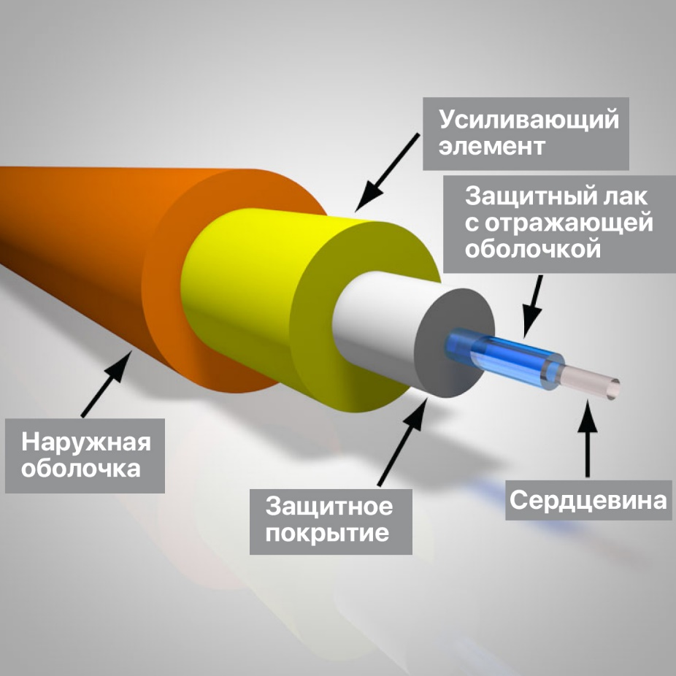

**Основные факторы, влияющие на выбор кабеля**

* **Скорость передачи**: Оптоволокно обеспечивает высшую скорость на больших расстояниях. Витая пара Cat 6 или выше подходит для сетей 1–10 Гбит/с.
* **Помехоустойчивость**: Коаксиальный кабель и экранированная витая пара хорошо защищены от электромагнитных помех, но оптоволокно менее подвержено им.
* **Расстояние**: На больших расстояниях лучше использовать оптоволокно, так как оно менее подвержено затуханию сигнала.
* **Стоимость**: Витая пара и коаксиальный кабель обычно дешевле и проще в установке, чем оптоволокно.

***Основные уровни промышленной сети***

Полевая сеть (Fieldbus) — соединяет датчики, приводы и устройства, которые находятся ближе всего к производственному оборудованию.

Сеть управления — объединяет контроллеры (ПЛК) и другие системы, которые управляют машинами.

Сеть предприятия — связывает производственные системы с офисными, чтобы данные передавались в общую систему управления заводом.

Протоколы промышленной сети

**Протоколы** — это "язык", с помощью которого устройства обмениваются данными. Вот несколько популярных протоколов:

*Пример*

Modbus — простой протокол для связи между устройствами.

Profibus — используется в системах, где важна высокая точность.

EtherCAT — для быстрого обмена данными.

DeviceNet — подходит для передачи данных с низкой задержкой.

CAN (Controller Area Network) — работает в сложных условиях, часто используется в транспорте.

***Пример схемы промышленной сети***

Датчики и устройства собирают данные и передают их на контроллеры (ПЛК) по протоколу Modbus или Profibus.

Контроллеры управляют машинами и передают данные дальше на более высокий уровень.

Эти данные идут на компьютеры и системы управления, которые интегрированы с корпоративной сетью (например, через Ethernet).

В итоге промышленная сеть помогает автоматизировать процессы на заводе, обеспечивая обмен данными между всеми важными частями производства.

***Основные компоненты промышленной сети:***

1. Устройства:

   - Контроллеры (PLC, DCS)

   - Сенсоры и актуаторы

   - Промышленные компьютеры

2. Сетевые технологии:

   - Протоколы: Modbus, Profibus, Ethernet/IP, OPC UA и др.

   - Физические среды: проводные (Ethernet, RS-485) и беспроводные (Wi-Fi, Zigbee).

3. Системы управления:

   - SCADA (Supervisory Control and Data Acquisition)

   - MES (Manufacturing Execution Systems)

***Схемы промышленной сети***

Схемы могут варьироваться в зависимости от конкретных потребностей предприятия, но основные типы включают:

**1. Шинная топология:**

   - Все устройства подключены к одному кабелю (шине).

   - Простота в установке, но ограниченная длина кабеля.

**2. Звездообразная топология:**

   - Все устройства подключены к центральному коммутатору или маршрутизатору.

   - Легкость в добавлении новых устройств и высокая надежность.

**3. Кольцевая топология:**

   - Устройства подключены в виде кольца, где каждый элемент соединен с двумя соседними.

   - Высокая скорость передачи данных, но сбой одного устройства может привести к проблемам в сети.

***Что такое сеть?***

**Сеть в общем смысле** — это система взаимосвязанных компонентов, которые обмениваются данными. В контексте промышленности это означает:

- Связь между различными устройствами, позволяющая собирать, передавать и обрабатывать информацию.

- Управление производственными процессами, обеспечивая автоматизацию и мониторинг.

- Взаимодействие между различными системами, что позволяет оптимизировать производственные процессы и повышать их эффективность.

Таким образом, **промышленная сеть** — это ключевой элемент в автоматизации и управлении современным производством, обеспечивающий надежность и эффективность работы.

Вот несколько **основных схем промышленной сети**, которые часто используются в автоматизации и управлении производственными процессами:

**1. Шинная топология**

- Описание: Все устройства подключены к одному общему кабелю (шине).

*- Преимущества:*

  - Простота установки.

  - Низкие затраты на кабель.

*- Недостатки:*

  - Ограниченная длина кабеля.

  - Если кабель поврежден, вся сеть выходит из строя.

**2. Звездообразная топология**

- Описание: Все устройства подключены к центральному коммутатору или маршрутизатору.

*- Преимущества:*

  - Легкость в добавлении новых устройств.

  - Высокая надежность: сбой одного устройства не влияет на остальные.

*- Недостатки:*

  - Зависимость от центрального устройства: его выход из строя приводит к сбою всей сети.

**3. Кольцевая топология**

- Описание: Устройства соединены в замкнутое кольцо, где каждое устройство связано с двумя соседними.

*- Преимущества:*

  - Высокая скорость передачи данных.

  - Меньшее количество коллизий в сети.

*- Недостатки:*

  - Сбой одного устройства может привести к сбою всей сети, если не предусмотрены резервные пути.

**4. Деревовидная топология**

- Описание: Сочетает в себе элементы звездообразной и шинной топологий. Имеет иерархическую структуру, где несколько устройств подключены к центральному узлу, который также может быть соединен с другими узлами.

*- Преимущества:*

  - Масштабируемость и гибкость в расширении сети.

  - Легкость в управлении и локализации проблем.

*- Недостатки:*

  - Сложность в установке и конфигурации.

  - Зависимость от центральных узлов.

**5. Смешанная топология**

- Описание: Комбинация различных топологий, использующая преимущества каждой из них в зависимости от нужд предприятия.

*- Преимущества:*

  - Гибкость в проектировании сети.

  - Возможность оптимизации под конкретные задачи.

*- Недостатки:*

  - Сложность в управлении и поддержке.

  - Увеличение затрат на оборудование и настройку.

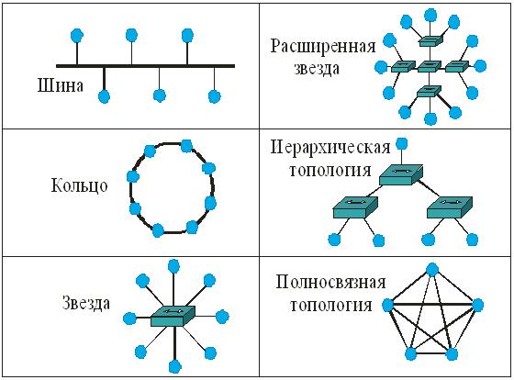

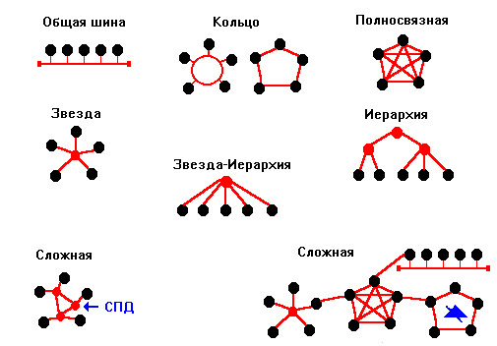

Заключение

Выбор схемы промышленной сети зависит от конкретных требований предприятия, таких как масштаб, уровень надежности, стоимость и простота управления. Каждая топология имеет свои плюсы и минусы, и правильный выбор может существенно повлиять на эффективность производственных процессов.

**Основные виды сетей**

**1. Локальная сеть (LAN, Local Area Network)**

Описание: Объединяет устройства в пределах ограниченной территории, например, внутри офиса, здания или кампуса.

Особенности: Высокая скорость передачи данных, низкая задержка, ограниченное количество подключенных устройств.

Применение: Используется для обмена данными и ресурсами (такими как принтеры и файлы) между сотрудниками внутри одной компании.

**2. Городская сеть (MAN, Metropolitan Area Network)**

Описание: Связывает несколько локальных сетей внутри одного города или крупного региона.

Особенности: Средняя скорость передачи данных, предназначена для объединения сетей разных зданий, которые находятся на значительном расстоянии друг от друга.

Применение: Используется для соединения офисов крупной компании, университетских кампусов и государственных учреждений в одном городе.

**3. Глобальная сеть (WAN, Wide Area Network)**

Описание: Соединяет устройства и сети на больших расстояниях — в пределах стран, континентов и даже мира.

Особенности: Более низкая скорость по сравнению с LAN и MAN, высокая пропускная способность, использование маршрутизаторов для передачи данных.

Применение: Интернет является крупнейшим примером глобальной сети, используемым для связи пользователей и ресурсов по всему миру.

**4. Персональная сеть (PAN, Personal Area Network)**

Описание: Сеть, предназначенная для передачи данных между личными устройствами на небольших расстояниях.

Особенности: Ограниченный радиус действия (до 10 метров), использует Bluetooth, инфракрасное соединение и другие беспроводные технологии.

Применение: Соединение смартфонов, ноутбуков, гарнитур и других персональных устройств.

**5. Корпоративная сеть (Enterprise Network)**

Описание: Частная сеть, которая объединяет все подразделения и офисы организации.

Особенности: Может включать локальные, городские и глобальные сети, включает серверы, базы данных и другие ресурсы компании.

Применение: Предназначена для внутренней работы компании, обмена данными и взаимодействия между сотрудниками.

**6. Виртуальная частная сеть (VPN, Virtual Private Network)**

Описание: Обеспечивает безопасное соединение через общедоступные сети, такие как Интернет.

Особенности: Использует методы шифрования для защиты данных, позволяет пользователям получать удаленный доступ к корпоративной сети.

Применение: Часто используется для удаленной работы, соединения сотрудников с корпоративной сетью из дома или во время путешествий.

**7. Домашняя сеть (HAN, Home Area Network)**

Описание: Сеть, создаваемая в рамках домашнего хозяйства.

Особенности: Соединяет персональные устройства, такие как компьютеры, смартфоны, телевизоры, и устройства умного дома.

Применение: Используется для обмена данными, потокового воспроизведения, управления умными устройствами и доступа к Интернету.

**8. Сеть Интернета вещей (IoT, Internet of Things)**

Описание: Сеть, связывающая различные устройства с датчиками и сенсорами, которые взаимодействуют друг с другом.

Особенности: Работает на основе обмена данными между устройствами, часто использует беспроводные технологии, такие как Wi-Fi, Zigbee, Bluetooth.

Применение: Используется для умного дома, промышленной автоматизации, здравоохранения и многих других областей.

Классификация сетей по другим критериям

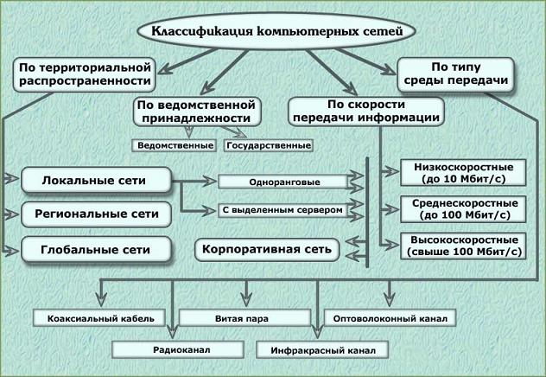

**По способу передачи данных:**

Проводные (кабельные): Ethernet, оптоволокно

Беспроводные: Wi-Fi, Bluetooth, 5G, спутниковая связь

По структуре и организации:

**Клиент-серверные**: данные централизуются на сервере и передаются клиентам

Одноранговые (peer-to-peer): все узлы равноправны и могут взаимодействовать друг с другом без центрального сервера

**По уровню доступа:**

Частные сети: ограниченный доступ для сотрудников или участников

Публичные сети: открыты для любого пользователя, например, Интернет

Производственные сети относятся к корпоративным сетям и сетям Интернета вещей (IoT), поскольку они служат для обеспечения взаимодействия и автоматизации в рамках производственных процессов на предприятиях.

Вот подробнее об этих типах сетей и их использовании в производстве:

**1. Корпоративная сеть (Enterprise Network):**

Описание: Корпоративные сети объединяют всю инфраструктуру предприятия, включая производственные отделы, офисы, склады и другие подразделения.

Особенности: Корпоративная сеть может состоять из локальных (LAN) и глобальных сетей (WAN), а также включает серверы, базы данных, системы управления производством (MES), ERP-системы и другие ресурсы компании.

Применение в производстве:

Управление и координация работ между различными подразделениями.

Обеспечение обмена данными в реальном времени между производственными линиями и административными отделами.

Доступ к данным о производительности, запасах, заказах и логистике.

**2. Сеть Интернета вещей (IoT, Internet of Things):**

Описание: IoT-сети применяются для подключения различных производственных устройств, машин, датчиков и сенсоров.

Особенности: IoT-сеть обеспечивает автоматический обмен данными между устройствами. Она может работать как часть корпоративной сети или автономно, используя беспроводные и проводные подключения.

Применение в производстве:

Мониторинг и сбор данных о работе оборудования, уровне сырья, температуре и других показателях.

Автоматизация процессов на основе данных с датчиков, таких как температура, давление, влажность.

Предсказательное обслуживание (predictive maintenance) для предотвращения поломок оборудования.

Управление роботизированными системами и другими автоматизированными элементами производства.

Основные виды топологий сети

Шинная топология (Bus topology):

Устройства подключаются к единой магистрали (шине), по которой передаются данные.

Данные проходят через весь кабель и доступны всем устройствам, но обрабатываются только тем, для которого они предназначены.

Преимущества: простота и экономичность, не требуется много кабеля; удобно для малых и локальных сетей.

Недостатки: если кабель выходит из строя, вся сеть перестает работать; ограничена скорость передачи данных и сложность масштабирования.

Кольцевая топология (Ring topology):

Устройства соединены в кольцо, где каждое устройство подключено к следующему, а последнее — к первому.

Данные проходят от одного устройства к другому по кругу, пока не достигают получателя.

Преимущества: передача данных в одном направлении снижает вероятность коллизий; легко предсказать время доставки данных.

Недостатки: если один узел или соединение выходит из строя, это может нарушить работу всей сети (хотя некоторые кольцевые сети поддерживают резервные пути).

Звездообразная топология (Star topology):

Все устройства подключаются к центральному узлу (например, коммутатору или концентратору), который контролирует передачу данных.

Преимущества: высоконадежная структура — если один узел выходит из строя, это не влияет на работу остальных; простота в диагностике и управлении.

Недостатки: центральный узел становится точкой отказа; требуется больше кабелей, чем в шинной или кольцевой топологиях.

Древовидная топология (Tree topology):

Представляет собой структуру дерева, где узлы соединяются иерархически, обычно по схеме звездообразной топологии с несколькими уровнями.

Преимущества: хорошо подходит для масштабирования и создания сложных и разветвленных сетей; удобна для сетей с большим количеством уровней и иерархической структуры.

Недостатки: выход из строя узлов на верхнем уровне может нарушить работу всех подчиненных узлов; сложна в настройке и управлении.

Сетчатая топология (Mesh topology):

Все устройства могут быть соединены друг с другом напрямую, образуя сложную сеть соединений.

Преимущества: чрезвычайно высокая надежность — если одно соединение выходит из строя, данные могут быть переданы по другому маршруту; оптимальная производительность благодаря множеству возможных маршрутов.

Недостатки: сложность настройки и высокая стоимость, поскольку требуется много кабелей; трудоемкость в обслуживании.

Гибридная топология (Hybrid topology):

Сочетает элементы нескольких типов топологий в одной сети, например, звездообразной и кольцевой, или древовидной и сетчатой.

Преимущества: гибкость в конфигурации, возможность создавать индивидуальные структуры для разных отделов или подразделений; можно адаптировать под разные требования производственного процесса.

Недостатки: сложная в управлении и настройке; требует тщательного планирования.

Применение топологий в промышленной сети

В промышленных условиях выбор топологии зависит от требований к надежности и масштабируемости. Например:

Шинная топология — удобна для небольших локальных участков, где требуется минимум затрат.

Звездообразная — популярна для цехов и производственных линий, где важна надежность.

Сетчатая топология — идеально подходит для критически важных систем, где необходимо обеспечение высокой отказоустойчивости.